Załącznik nr 3 do Procedury wyboru i oceny grantobiorców
w ramach projektów grantowych
wraz z opisem sposobu rozliczania grantów, monitorowania i kontroli
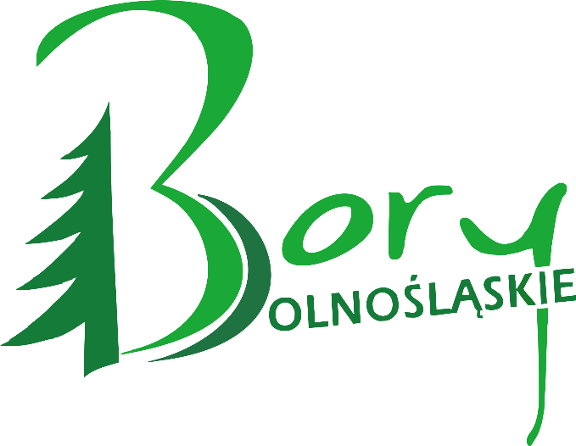

(pieczęć LGD) |  |  |  | KARTA WERYFIKACJI WSTĘPNEJ WNIOSKU O POWIERZENIE GRANTU  Stowarzyszenie Lokalna Grupa Działania Bory Dolnośląskie
Numer naboru
Znak sprawy w LGD (numer Wniosku)
Nazwa Wnioskodawcy (Grantobiorcy)
Tytuł projektu objętego grantem
Data złożenia wniosku
Kartę wypełnia się na podstawie wniosku o powierzenie grantu oraz załączników przy zastosowaniu ogólnej wskazówki dotyczącej odpowiedzi TAK, NIE, ND, UZ.
TAK – możliwe jest jednoznaczne udzielenie odpowiedzi na pytanie,
NIE – możliwe jest udzielenie jednoznacznej negatywnej odpowiedzi lub na podstawie dostępnych informacji i dokumentów nie można potwierdzić spełniania danego kryterium,
UZ – do uzupełnienia.
Imię i nazwisko pracownika biura LGD dokonującego weryfikacji wstępnej wniosku o powierzenie grantu: ………………………………………
- Weryfikacja wstępna wniosku o powierzenie grantu:
Lp. | Zakres weryfikacji |  | Wynik weryfikacji (właściwe zaznaczyć X) |  |  |  |  |  | Wynik weryfikacji po uzupełnieniach (właściwe zaznaczyć X)
1. | Czy wniosek o powierzenie grantu został złożony we właściwym miejscu i terminie? |  | TAK |  |  |  | NIE
2. | Czy wniosek o powierzenie grantu został złożony bezpośrednio tj. osobiście albo przez pełnomocnika albo przez osobę uprawnioną do reprezentacji? |  | TAK |  |  |  | NIE
3. | Czy liczba wniosków o powierzenie grantu złożonych w ramach naboru przez podmiot będący Wnioskodawcą jest zgodna z postanowieniami Regulaminu? |  | TAK |  |  |  | NIE
4. | Czy wniosek o powierzenie grantu został złożony przez uprawniony podmiot? |  | TAK |  |  |  | NIE | UZ | TAK | NIE
5. | Czy wniosek o powierzenie grantu został złożony na właściwym formularzu? |  | TAK |  |  |  | NIE | UZ | TAK | NIE
6. | Czy wersja papierowa wniosku o powierzenie grantu jest tożsama z załączoną wersją elektroniczną? |  | TAK |  |  |  | NIE | UZ | TAK | NIE
7. | Czy wniosek o powierzenie grantu został podpisany przez osoby upoważnione/ uprawnione? |  | TAK |  |  |  | NIE | UZ | TAK | NIE
8. | Czy wniosek o powierzenie grantu jest poprawny formalnie, kompletny i spójny merytorycznie, w tym czy zostały załączone wymagane dokumenty? |  | TAK |  |  |  | NIE | UZ | TAK | NIE
9. | Czy poprawnie została wyliczona kwota wsparcia wskazana we wniosku o powierzenie grantu? |  | TAK |  |  |  | NIE | UZ | TAK | NIE
10. | Czy Wnioskodawca wnosi do projektu wymagany wkład własny? |  | TAK |  |  |  | NIE | UZ | TAK | NIE
11. | Czy wniosek o powierzenie grantu zawiera wszystkie informacje niezbędne do oceny spełnienia przez wniosek kryteriów wyboru grantobiorców? |  | TAK |  |  |  | NIE | UZ | TAK | NIE
- Uzasadnienie konieczności wezwania wnioskodawcy do złożenia wyjaśnień/uzupełnień/poprawy:
Miejscowość, data |  |  |  |  |  | Podpis i pieczęć pracownika biura LGD
Data złożenia uzupełnień: |  | Wyjaśnienia/ poprawy lub dokumenty dostarczone przez wnioskodawcę w odpowiedzi na wezwanie LGD:
Miejscowość, data |  |  |  |  |  | Podpis i pieczęć pracownika biura LGD

Wniosek o powierzenie grantu pozostaje bez rozpatrzenia jeżeli:
- nie został złożony w miejscu, terminie wskazanych w ogłoszeniu o naborze;
- nie został złożony bezpośrednio tj. osobiście albo przez pełnomocnika albo przez osobę uprawnioną do reprezentacji;
- liczba wniosków o powierzenie grantu złożonych w ramach naboru przez podmiot będący Wnioskodawcą nie jest zgodna z postanowieniami Regulaminu;
- nie został złożony przez uprawniony podmiot;
- pomimo wezwania wnioskodawcy przez LGD do złożenia wyjaśnień/uzupełnień w wyznaczonym terminie, wniosek nadal:
- nie został sporządzony na formularzu określonym przez LGD,
- wersja papierowa wniosku nie jest tożsama z załączoną wersją elektroniczną;
- nie zawiera obowiązkowych załączników (o ile dotyczy),
- jest niekompletny, tj. nie zawiera wszystkich stron lub pola obowiązkowe są puste,
- nie została poprawnie wyliczona kwota wsparcia,
- wnioskodawca nie wnosi do projektu wymaganego wkładu własnego
- nie został podpisany przez osoby upoważnione/ uprawnione.

Zaznaczenie odpowiedzi “NIE” oznacza konieczność pozostawienia wniosku o powierzenie grantu bez rozpatrzenia. Pracownik biura LGD pozostawia pozostałe pola Karty niewypełnione.
Zaznaczenie odpowiedzi “NIE” oznacza konieczność pozostawienia wniosku o powierzenie grantu bez rozpatrzenia. Pracownik biura LGD pozostawia pozostałe pola Karty niewypełnione.
Zaznaczenie odpowiedzi “NIE” oznacza konieczność pozostawienia wniosku o powierzenie grantu bez rozpatrzenia. Pracownik biura LGD pozostawia pozostałe pola Karty niewypełnione.

